«Алтын қазына» көркем және сәндік-қолданбалы өнер бойынша балалар шығармашылығының республикалық көрме-байқауының облыстық кезеңі

Білім алушылардың көркем, шығармашылық қабілеттерін дамыту, тәрбие беру және тұлғаны әрі қарай үйлесімді дамыту бойынша жүйелі, мақсатты қызмет жүргізуге жағдай жасау, рухани-адамгершілік, мәдени құндылықтарға араластыру мақсатында Маңғыстау облысының білім басқармасының 2021 жылдың 25 қаңтардағы №17 –нқ бұйрығына сәйкес ағымдағы жылдың 1 сәуір күні «Алтын қазына» көркем және сәндік-қолданбалы өнер бойынша балалар шығармашылығының республикалық көрме -байқауының облыстық іріктеу кезеңі (бұдан әрі – Байқау) қашықтықтан өтті.
Байқауға жалпы білім беру ұйымдарынан (Ақтау қаласы - 3, Бейнеу ауданы - 6, Жаңаөзен қаласы - 7, Қарақия ауданы - 5, Маңғыстау ауданы - 7, Мұнайлы ауданы - 4, Түпқараған ауданы - 5) барлығы 37 оқушының жұмыстары қатысты.
Қорытындысында жеңімпаздар орталықтың І, ІІ, ІІІ орын Дипломдарымен марапатталды. Республикалық кезеңге жолдама алған оқушыларымызға сәттілік тілейміз!
«Тоқыма бұйымдарын дайындау» номинациясынан:
І орын – Мақсат Аружан (Түпқараған ауданы, Жекелеген пәндерді тереңдетіп оқытатын мамандандырылған Форт-Шевченко мектеп-интернатының оқушысы);
«Ағашты, сүйекті, теріні көркемдеп өңдеу» номинациясынан:
І орын – Саргулова Ақбота (Ақтау қаласы, №29 жалпы білім беретін мектебінің оқушысы);
«Шыныны көркемдеп өңдеу» номинациясынан:
І орын – Елеусіз Ақбота (Ақтау қаласы, №29 жалпы білім беретін мектебінің оқушысы);
«Металлды көркемдеп өңдеу» номинациясынан:
І орын – Жүсіп Дәуіт (Бейнеу ауданы, Ә.Махутов атындағы мектеп балабақша кешенінің оқушысы);
«Ағаштан, тастан, саздан (қыш саз), сабан, тоқымадан шағын формадағы мүсіндерді жасау» номинациясынан:
І орын – Жетгенбай Жүсіп (Жаңаөзен қаласы, Оқушылар шығармашылық үйінің оқушысы);
ІІ орын – Мұңалова Нұршат (Маңғыстау ауданы, Өтес жалпы білім беру мектебінің оқушысы);
«Ұлттық ою-өрнегі бар халықтық киімдерінің үлгісін жасау» номинациясынан:
І орын – Қайырбай Айжан (Түпқараған ауданы, Ж.Мыңбаев мектеп-гимназиясының оқушысы);
«Қағаздан бұйымдар жасау» номинациясынан:
І орын – Султангали Жандаулет (Жаңаөзен қаласы, Т.Алиев атындағы №1 жалпы білім беретін мектебінің оқушысы);

Областной этап республиканской выставки-конкурса детского творчества по художественному и декоративно-прикладному искусству «Алтын қазына»
В целях создания условий для проведения системной, целенаправленной деятельности по развитию художественных, творческих способностей, воспитания и дальнейшего гармоничного развития личности обучающихся, приобщения к духовно-нравственным, культурным ценностям, в соответствии с приказом Управления образования Мангистауской области от 25 января 2021 года №17 –ОД 1 апреля текущего года дистанционно прошел областной отборочный этап республиканской выставки-конкурса детского творчества по художественному и декоративно-прикладному искусству «Алтын қазына» (далее – конкурс).
Всего в конкурсе приняли участие 37 учащихся общеобразовательных организаций (г. Актау - 3, Бейнеуский район - 6, г. Жанаозен - 7, Каракиянский район - 5, Мангистауский район - 7, Мунайлинский район - 4, Тупкараганский район - 5).
В итоге победители были награждены дипломами центра за І, ІІ, ІІІ места. Желаем удачи нашим ученикам, которые получили путевки на республиканский этап!
В номинации "изготовление текстильных изделий":
І место-Максат Аружан (учащийся Специализированной Форт-Шевченко школы-интерната с углубленным изучением отдельных предметов Тупкараганского района);
В номинации " Художественная обработка древесины, костей, кожи» :
І место-Саргулова Акбота (учащаяся общеобразовательной школы №29 г. Актау);
В номинации " Художественная обработка стекла» :
І место-Малин Акбота (ученица общеобразовательной школы №29 г. Актау);
В номинации " Художественная обработка металла» :
І место-Жусуп Даут (учащийся комплекса школы-детского сада имени А. Махутова Бейнеуского района);
Из номинации " изготовление скульптур малых форм из дерева, камня, глины (керамической глины), соломы, текстиля» :
І место-Жетгенбай Жусуп (ученик Дома творчества школьников г. Жанаозен);
ІІ место-Муналова Нуршат (учащаяся Отесской общеобразовательной школы Мангистауского района);
Из номинации " изготовление образцов народной одежды с национальным орнаментом» :
І место-Кайырбай Айжан (ученик школы-гимназии Ж. Мынбаева Тупкараганского района);
Из номинации " изготовление изделий из бумаги» :
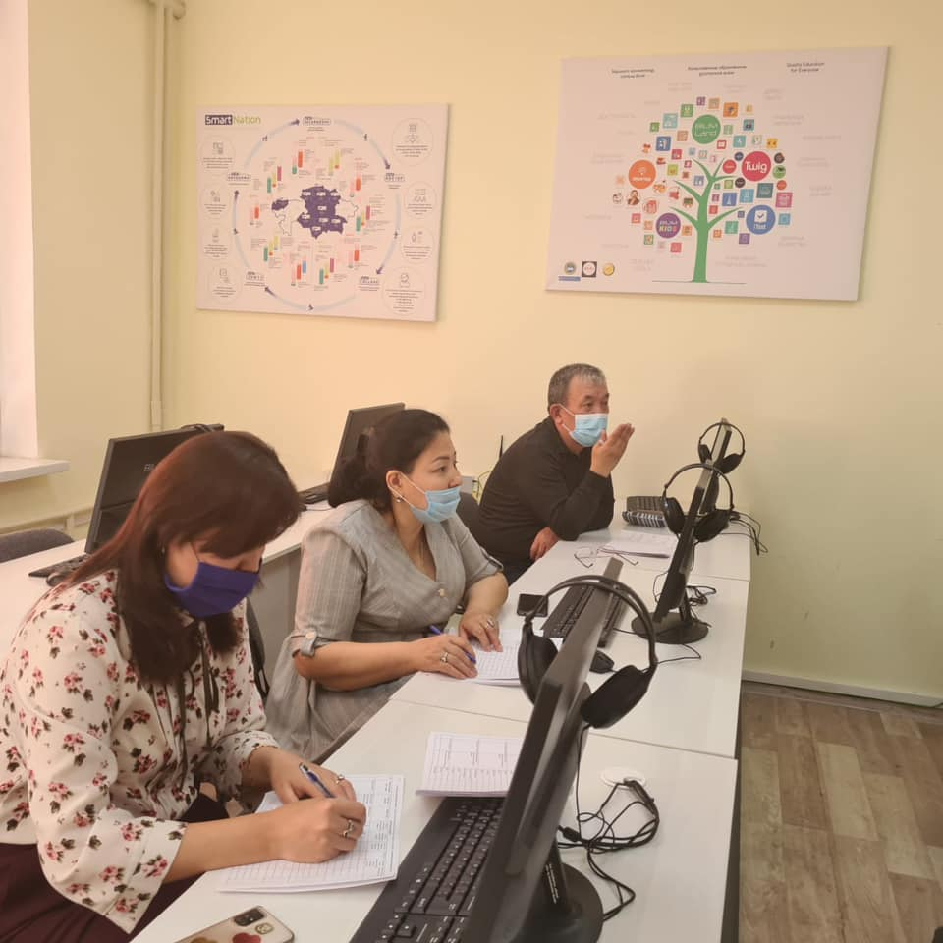
І место-Султангали Жандаулет (учащийся общеобразовательной школы №1 имени Т. Алиева, г. Жанаозен);


